Начальная страница <- Справочники <- Группа справочников «Номенклатура»

Справочник «Виды номенклатуры»
Справочник «Виды номенклатуры» предназначен для хранения информации о видах номенклатуры и их характеристиках. Данные справочника используются для указания вида номенклатуры в карточке товара — это дополнительная классификация товаров, позволяющая отличать номенклатурные позиции по различным параметрам, например, характеристикам.
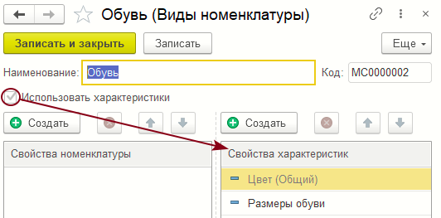Форма справочника «Виды номенклатуры»
Справочник вызывается для ввода и редактирования информации из раздела «Справочники» → «Все справочники по номенклатуре» → группа «Справочники (номенклатура)» → «Виды номенклатуры».
По команде «Создать» или при нажатии кнопки («Создать новый элемент копированием текущего») открывается форма, для добавления нового элемента в справочник и редактирования реквизитов существующего элемента:
Кнопка «Создать новый элемент копированием текущего»
- Наименование — наименование элемента справочника;
- Код — уникальный код элемента. Заполняется автоматически при записи нового элемента в справочник;
- Использовать характеристики — если флаг установлен, то по данному виду номенклатуру учет ведется в разрезе характеристик. В табличную часть формы добавляется правая часть для задания нужных свойств характеристик. Если наборы со свойствами характеристик ранее созданы, то они отображаются в правой части таблицы:
  - общие свойства, созданные в форме « Дополнительные реквизиты» выводятся в начале списка и для редактирования не доступны;
  - свойства вида номенклатуры, ранее созданные в справочнике «Виды номенклатуры», доступны для редактирования.
По команде «Создать» открывается форма «Дополнительный реквизит (создание)», где можно задать параметры дополнительного реквизита для номенклатуры или характеристики.

